**期末化学试卷**

学校:___________姓名：___________班级：___________考号：___________

1. 我国向世界郑重承诺力争在2060年前实现“碳中和”，体现了中国对解决气候问题的大国担当。下列措施不利于实现“碳中和”目标的是 $( )$

A. 持续加大化石能源的开发使用 B. 倡导践行节能低碳的生活方式  
C. 扩大植树造林，增加绿色植被 D. 研究二氧化碳的捕集和再利用

1. 工业上生产氮化硅陶瓷的反应为： $3SiCl_{4}+2N_{2}+6H_{2}$ $Si_{3}N_{4}+12HCl$。下列表示反应中相关微粒的化学用语正确的是 $( )$



A. 中子数为8的N原子： $_{7}^{8}N$ B. HCl的电子式：H：Cl  
C. $Cl^{−}$ 的结构示意图： D. $SiCl_{4}$ 的结构式：

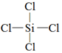

1. 下列关于常见有机化合物的说法中，正确的是 $( )$

A. 乙烯和聚乙烯都能与溴的四氯化碳溶液发生加成反应  
B. 乙酸分子中含有羧基，可与 $NaHCO_{3}$ 溶液反应生成 $CO_{2}$ 
C. 甲烷的一氯代物只有一种可证明甲烷为正四面体结构  
D. 医用酒精可用于杀菌消毒，一般医用酒精浓度约为 $96\%$

1. 从石器时代到青铜器时代，再到铁器时代，金属的冶炼体现了人类文明的发展历程和水平。下列关于金属冶炼的说法正确的是 $( )$

A. 制铝：将 $Al(OH)_{3}$ 溶于盐酸中，电解所得 $AlCl_{3}$ 溶液  
B. 制铜：“曾青 $(CuSO_{4})$ 得铁，则化为铜”《淮南子》的过程发生复分解反应  
C. 炼铁：用焦炭和空气反应产生的CO在高温下还原铁矿石中铁的氧化物  
D. 制钠：高温分解NaCl制备Na

阅读下列材料，回答 $4∼6$ 题：将空气中游离态的氮转化成含氮化合物叫做氮的固定，包括自然固氮和人工固氮。以 $N_{2}$、 $H_{2}$ 为原料，在高温、高压和铁催化条件下合成氦的人工固氮技术是20世纪人类最伟大的成就之一。1921年，我国化工先驱侯德榜创造了将制碱与制氮结合的“联合制碱法”，为纯碱和氮肥工业技术的发展作出了杰出贡献。

1. 下列关于氮的转化过程，属于人工固氮的是 $( )$

A. 用 $N_{2}$ 和 $H_{2}$ 合成氨 B. 闪电时空气中 $N_{2}$ 转化为NO  
C. 用 $NH_{3}$ 和 $CO_{2}$ 合成尿素 D. 豆科植物的根瘤菌固氮

1. 某探究活动小组根据侯德榜制碱原理，按如图所示实验装置设计方案制备少量碳酸氢钠。下列说法正确的是 $( )$

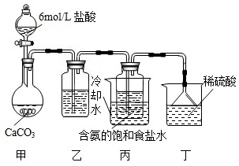

A. 乙装置中盛放的是NaOH溶液  
B. 丙装置中的溶液变浑浊，因为有碳酸氢钠晶体析出  
C. 丁装置是为了吸收丙装置可能逸出的 $NH_{3}$、 $CO_{2}$，防止污染空气  
D. 实验结束后，分离碳酸氢钠的操作是蒸发结晶

1. 最近科学家研究了一种在酸性介质中利用电解原理进行电化学固氮的方法，反应机理示意图如下，氨气在催化剂电极表面产生。下列说法不正确的是 $( )$

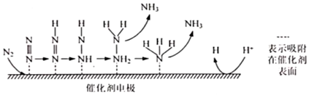

A. 过程中存在 $H^{+}$ 发生还原反应转化为H  
B. 在该过程中，氮气分子中 $N≡N$ 断裂产生N原子  
C. 在催化剂作用下， $N_{2}$ 与H原子反应可能生成 $N_{2}H_{4}$ 
D. 与传统工业合成氨法比较，电化学固氮法具有条件温和的优点

1. 乙醛的银镜反应实验如下：  
   步骤1：向试管中加入 $1mL2\%AgNO_{3}$ 溶液，边振荡边滴加 $2\%$ 氨水，观察到有白色沉淀产生并迅速转化为灰褐色。  
   步骤2：向试管中继续滴加 $2\%$ 氨水，观察到沉淀完全溶解。  
   步骤3：再向试管中加入 $1mL10\%$ 乙醛溶液，振荡，在 $60∼{70}^{℃}$ 水浴中加热，观察到试管内壁形成了光亮银镜。  
   下列说法不正确的是 $( )$

A. 步骤1中观察到的白色沉淀为AgOH  
B. 步骤2中沉淀溶解是因为生成 $[Ag(NH_{3})_{2}]^{+}$ 
C. 步骤3中产生银镜说明乙醛被还原  
D. 试管内壁的银镜可以用稀硝酸洗去

1. 下列实验装置和原理能达到实验目的的是 $( )$

A. 用图1装置除去乙烯中的 $SO_{2}$ 
B. 用图2装置制备溴苯并验证有HBr产生  
C. 用图3装置验证溴乙烷的消去反应  
D. 用图4装置制取乙酸乙酯

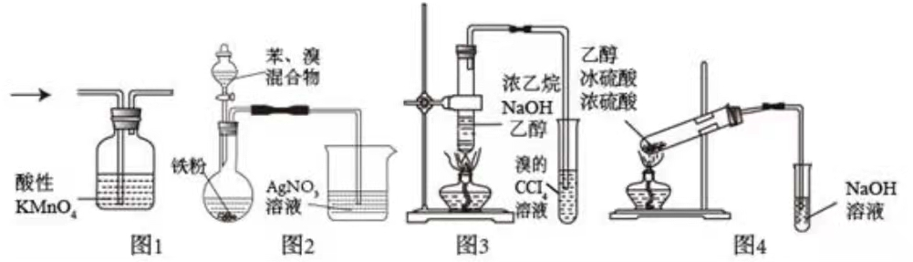

1. 化合物Y有解热镇痛的作用，可由化合物X通过如下转化得到：  
     
   下列关于化合物X和Y说法正确的是

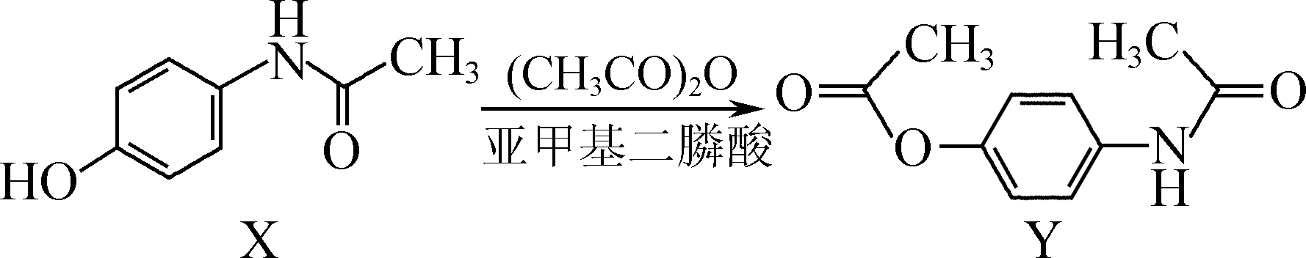

A. X可以发生氧化、加成、取代、消去反应  
B. 用 $FeCl_{3}$ 溶液无法检验Y中是否混有X  
C. 1mol Y与NaOH溶液反应时，最多能消耗2mol NaOH  
D. 一定条件下，X可与HCHO发生缩聚反应

1. 某功能性高分子化合物 $(Z)$ 的一种合成路线如下，下列说法正确的是 $( )$

A. Z可用于制作吸水材料  
B. X、Y可用酸性 $KMnO_{4}$ 溶液鉴别  
C. X、Y、Z分子中均有两个手性碳原子  
D. Z与足量 $H_{2}$ 发生加成反应，消耗Z与 $H_{2}$ 的物质的量之比为1：3

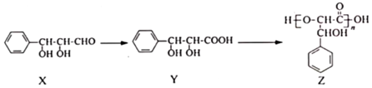

1. 以红土镍矿 $($ 主要含有 $Fe_{2}O_{3}$、FeO、NiO、 $SiO_{2}$ 等 $)$ 为原料，获取净水剂黄钠铁矾 $[NaFe_{3}(SO_{4})_{2}(OH)_{6}]$ 和 $NiCl_{2}⋅6H_{2}O$ 部分工艺流程如下：  
     
   下列相关说法不正确的是

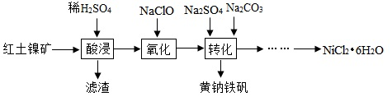

A. “滤渣“的主要成分是 $SiO_{2}$ 
B. “氧化”反应的离子方程式为 $2H^{+}+2Fe^{2+}+ClO^{−}=2Fe^{3+}+Cl^{−}+H_{2}O$ 
C. “氧化”后所得溶液中主要的阳离子有 $Fe^{3+}$、 $Fe^{2+}$、 $Ni^{2+}$、 $H^{+}$ 
D. “转化”时加入 $Na_{2}CO_{3}$ 用于调节反应液pH有利于黄钠铁矾沉淀

1. 国家标准规定，室内甲醛 $(HCHO)$ 含量不能超过 $0.08mg⋅m^{−3}$，银-菲洛嗪法可用于测定空气中甲醛含品，其原理是：①用 $Ag_{2}O$ 将甲醛氧化为 $CO_{2}$；②所产生的Ag与酸化的 $Fe_{2}(SO_{4})_{3}$ 溶液反应生成 $FeSO_{4}$；③ $FeSO_{4}$ 与菲洛嗪 $($ 一种有机钠盐 $)$ 形成有色配合物，可以定量测定 $Fe^{2+}$。下列说法不正确的是 $( )$

A. $Ag_{2}O$ 不足时，甲醛可能被氧化为甲酸  
B. 反应①的化学方程式为 $HCHO+2Ag_{2}O=4Ag↓+CO_{2}+H_{2}O$ 
C. 理论上吸收的HCHO与消耗的 $Fe^{3+}$ 的物质的量比为1：4  
D. 取 $1m^{3}$ 室内空气，经上述实验后共测得 $Fe^{2+}1.68mg$，该室内空气符合国家标准

1. $MnO_{2}$ 是重要的化工原料，由软锰矿 $($ 主要成分为 $MnO_{2}$，主要杂质有 $Al_{2}O_{3}$ 和 $SiO_{2})$ 制备 $MnO_{2}$ 的一种工艺流程如下：  
     
   资料：①该工艺条件下 $MnO_{2}$ 与 $H_{2}SO_{4}$ 不反应。  
   ②部分金属阳离子沉淀的 $pH({25}^{℃})$。



|  |  |  |  |  |
| --- | --- | --- | --- | --- |
|  | $$Fe^{3+}$$ | $$Al^{3+}$$ | $$Mn^{2+}$$ | $$Fe^{2+}$$ |
| 开始沉淀时 | $$1.5$$ | $$3.4$$ | $$5.8$$ | $$6.3$$ |
| 完全沉淀时 | $$2.8$$ | $$4.7$$ | $$7.8$$ | $$8.3$$ |

$(1)$“溶出”前，软锰矿需要进行研磨的目的 ______。 $(2)$ 
“溶出”时，Fe的氧化过程及得到 $Mn^{2+}$ 的主要途径如图所示。  
  
①Ⅱ是从软锰矿石中溶出 $Mn^{2+}$ 的主要反应，反应的离子方程式是 ______。  
②若 $Fe^{2+}$ 全部来自于反应 $Fe+2H^{+}=Fe^{2+}+H_{2}↑$，完全溶出 $Mn^{2+}$ 所需Fe与 $MnO_{2}$ 的物质的量比值为2。而实际比值约 $0.9$ 小于2，原因是 ______。 $(3)$ 
“纯化”时，先向溶出液中先加入 $MnO_{2}$，将溶液中 $Fe^{2+}$ 氧化；再加入 $NH_{3}⋅H_{2}O$ 调节溶液pH，使 $Fe^{3+}$、 $Al^{3+}$ 转化为氢氧化物沉淀而除去。适宜调节的pH范围是 ______。 $(4)$ 
“纯化”后，过滤所得的滤渣中含有 $Al(OH)_{3}$ 和 $Fe(OH)_{3}$，实验室欲以该滤渣为原料制备少量 $Al_{2}O_{3}$，实验操作为：取少量滤渣放入烧杯中，______，洗涤，灼烧沉淀得到 $Al_{2}O_{3}$。 $($ 须使用的试剂： $6mol⋅L^{−1}NaOH$ 溶液、干冰 $)$ $(5)$
向 $4.350g$ 所得 $MnO_{2}$ 产品中依次加入足量 $6.700gNa_{2}C_{2}O_{4}$ 和足量稀 $H_{2}SO_{4}$，加热至充分反应，再用 $0.02000mol⋅L^{−1}KMnO_{4}$ 溶液滴定剩余 $Na_{2}C_{2}O_{4}$ 至终点，消耗 $KMnO_{4}$ 溶液的体积为 $20.00mL$。计算该产品中 $MnO_{2}$ 的纯度 $($ 杂质不参加反应，写出计算过程 $)$。  
已知过程中发生的反应为： $MnO_{2}+C_{2}O_{4}^{2−}+H^{+}→Mn^{2+}+CO_{2}↑+H_{2}O($ 未配平 $)$ $C_{2}O_{4}^{2−}+MnO_{4}^{−}+H^{+}→Mn^{2+}+CO_{2}↑+H_{2}O($
未配平

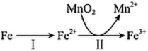

1. 主要指NO和 $NO_{2})$ 是大气主要污染物之一。有效去除大气中的 $NO_{x}$ 是环境保护的重要课题。 $(1)NSR$ 
   储存还原时，NO的储存和还原在不同时段交替进行，如图1所示。  
   ①NO储存转化为 $Ba(NO_{3})_{2}$ 过程中，参加反应的NO和 $O_{2}$ 的物质的量之比为 ______。  
   ② $H_{2}$ 还原 $Ba(NO_{3})_{2}$ 的过程分两步进行，图2表示该过程相关物质浓度随时间的变化关系。第一步反应的化学方程式为 ______。 $(2)NaClO$ 
     
   溶液能有效去除NO。 ${25}^{℃}$ 时，NO的去除率随pH的变化如图3所示 $($ 用盐酸调节 $pH)$； $pH=4$ 时，NO的去除率随温度的变化如图4所示。  
     
   ① ${25}^{℃}$ 时，随着pH降低，NO脱除率增大的原因是 ______。  
   ② $pH=4$ 时， $60∼{80}^{℃}$ 间NO脱除率下降的原因是 ______。 $(3)$ 
   一定条件下，将一定浓度 $NO_{x}(NO_{2}$ 和NO的混合气体 $)$ 通入 $Ca(OH)_{2}$ 悬浊液中，改变 $n(NO_{2})$： $n(NO)$ 的值， $NO_{x}$ 的去除率如图5所示。  
     
   已知： $a.NO_{x}$ 的去除率 $b.NO$ 
   与 $Ca(OH)_{2}$ 不反应  
   ①当 $n(NO_{2})$： $n(NO)$ 在 $0.3∼0.5$ 之间，NO与 $NO_{2}$ 吸收转化反应的化学方程式为 ______。  
   ②当 $n(NO_{2})$： $n(NO)$ 大于 $1.4$ 时， $NO_{2}$ 的去除率升高，但NO的去除率却降低。其可能的原因是 ______。

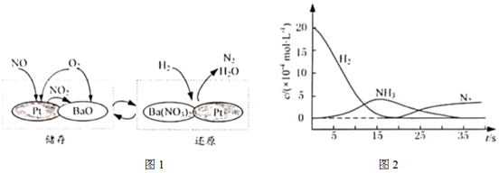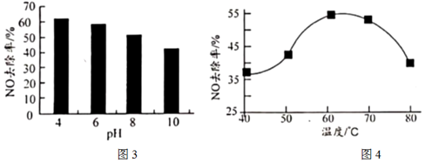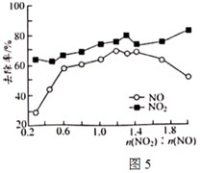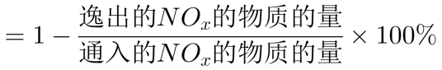

1. 化合物F是合成一种治疗帕金森药物的中间体，其合成路线如下： $(1)E$ 
     
   中含有的含氧官能团的名称是 ______。 $B→C$ 的反应类型为 ______。 $(2)A→B$ 
   反应所需的试剂和条件为 ______。 $(3)$ 
   相同温度下，A、B、C三种物质在水中溶解度最大的是 ______。 $(4)C$ 
   的一种同分异构体X同时符合下列条件。写出X的结构简式：______。  
   ①既能发生银镜反应，也能与 $FeCl_{3}$ 溶液发生显色反应：  
   ②分子中有4种不同化学环境的氢。 $(5)$ 
   请设计以和为原料制备的合成路线。 $($ 无机试剂任用，合成路线示例见本题题干

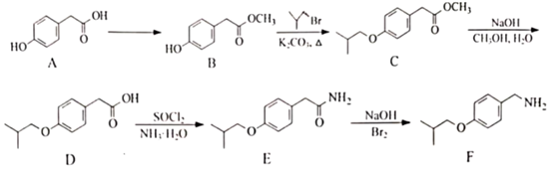

1. 奥昔布宁是一种解痉抗胆碱药物，其合成路线如下：  
     
   已知： $(1)F$ 
   中所含官能团的名称为 ______，其中一定处于同一平面内的原子至少有 ______个。 $(2)$ 
   的一种同分异构体X同时符合下列条件。X的结构简式为 ______。  
   ①分子具有顺反异构体；②能与 $Na_{2}CO_{3}$ 溶液反应；  
   ③酸性条件下水解后，含苯环的有机物中只有2种不同化学环境的氢。 $(3)E$ 
   的结构简式为 ______。 $(4)E$ 
   与H通过取代反应获得奥昔布宁 $(C_{22}H_{31}NO_{3})$ 和酯类化合物K，K的结构简式为 ______。 $(5)$ 
   请设计以和 $CH_{3}MgCl$ 为原料制备的合成路线。 $($ 无机试剂和两个碳原子及以下的有机试剂任用，合成路线示例见本题题干

